МИНОБРНАУКИ РОССИИ
Санкт-Петербургский государственный
электротехнический университет
«ЛЭТИ» им. В.И. Ульянова (Ленина)
Кафедра МО ЭВМ

отчет
по лабораторной работе №1
по дисциплине «Программирование на Ассемблере»
Тема: Модель z/OS

Студент гр. 6304 |  | Виноградов К.А.
Преподаватель |  | Губкин А.Ф.

Санкт-Петербург
2018
Образ z/OS помещен в каталог C:/Myzos, запущен CMD:

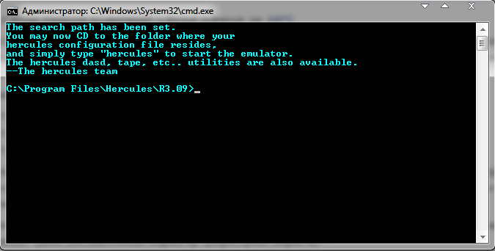

Запустим терминал-хост:

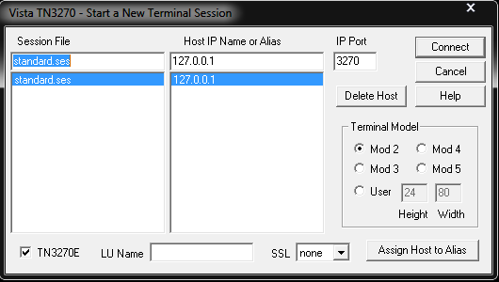

Исполним команду –f d:\myzos\hercules.cnf в CMD:

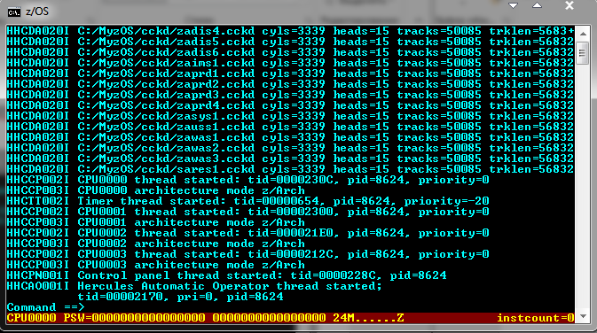

Нажмем Esc, а после клавиши L и F:

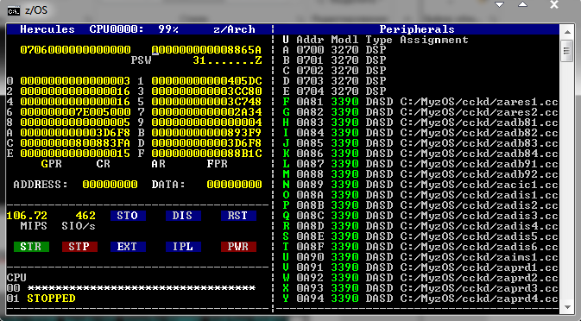

В системном терминале происходит загрузка ОС:

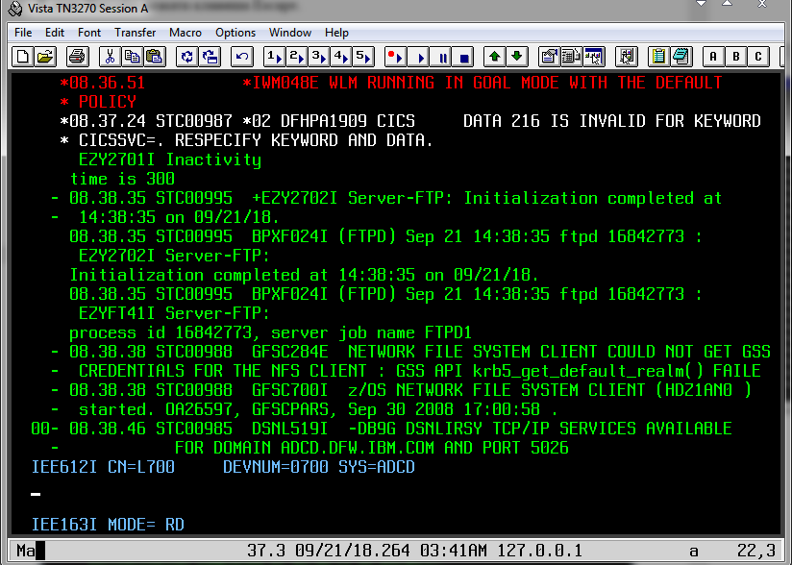

Запустим пользовательский терминал:

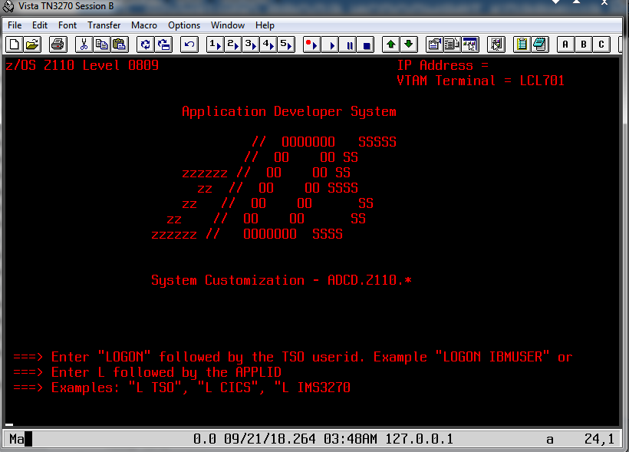
Введем logon ibmuser:

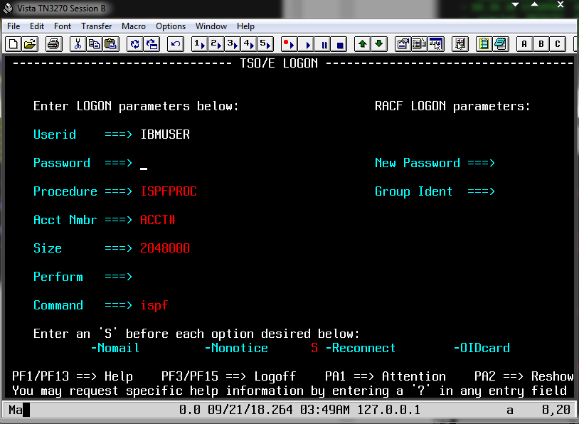

И sys1 в виде пароля:

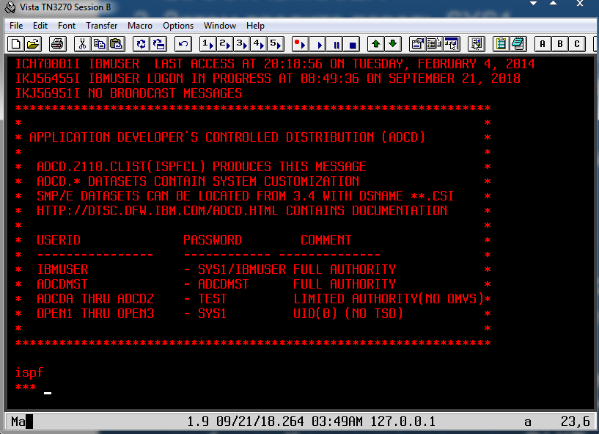
Входим в меню ISPF с помощью RCtrl:

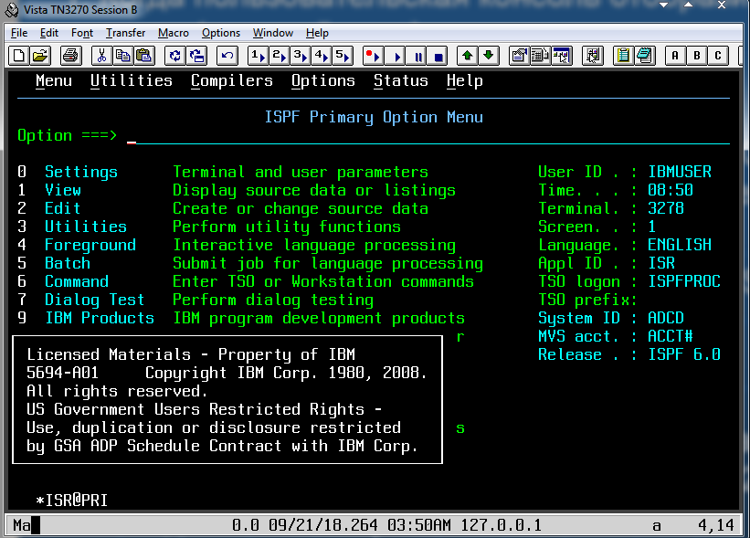

Выходим в TSO с помощью F3:

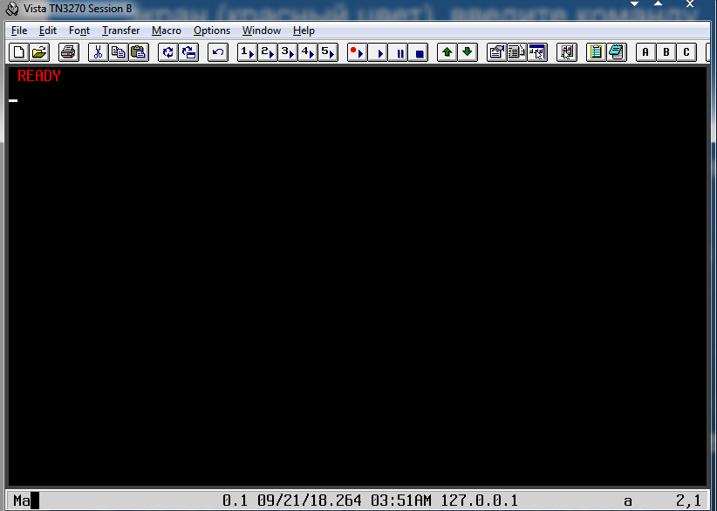
Вводим команду logoff:

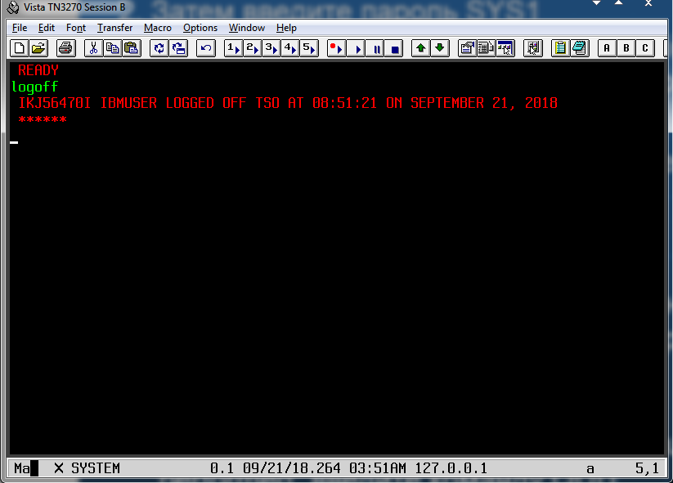

И оказываемся на экране приветствия z/OS:

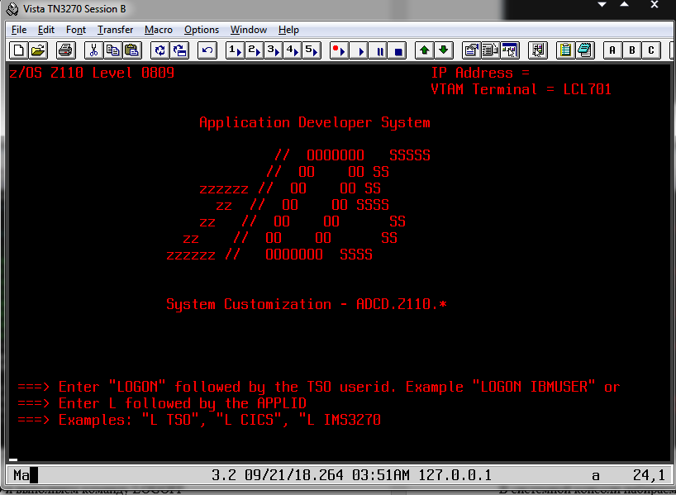
В терминале-хосте вводим команду $p jes2:

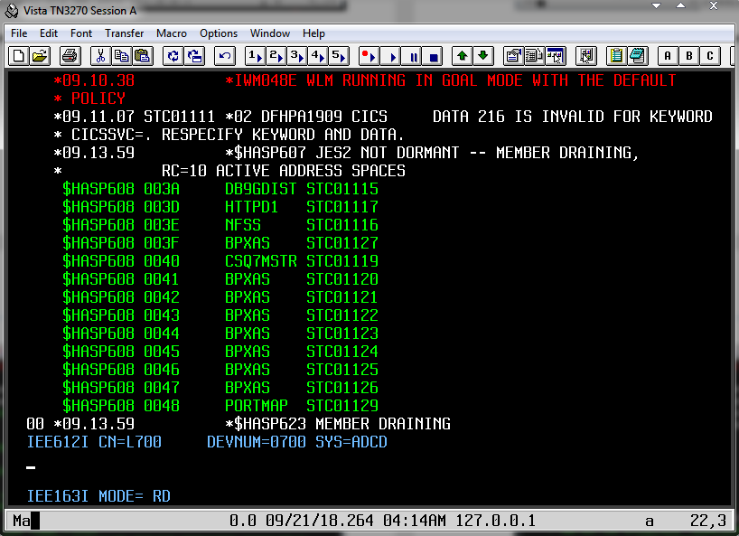

Команду z eod:

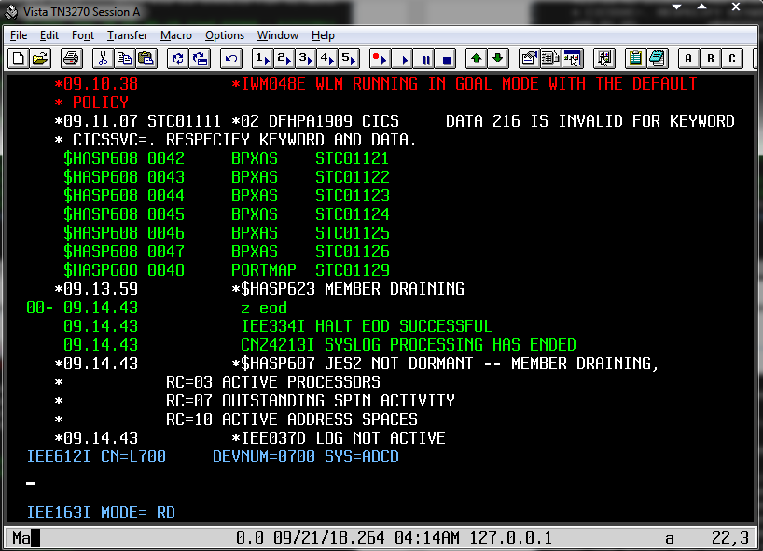
И команду quiesce, видим потверждение в CMD:

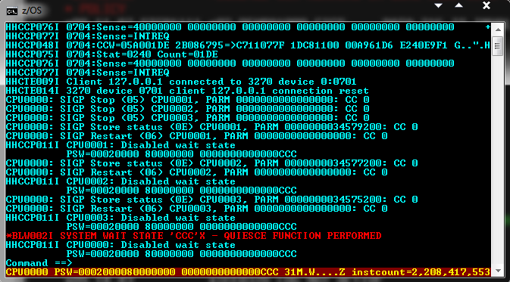

Завершаем работу командой quit:

